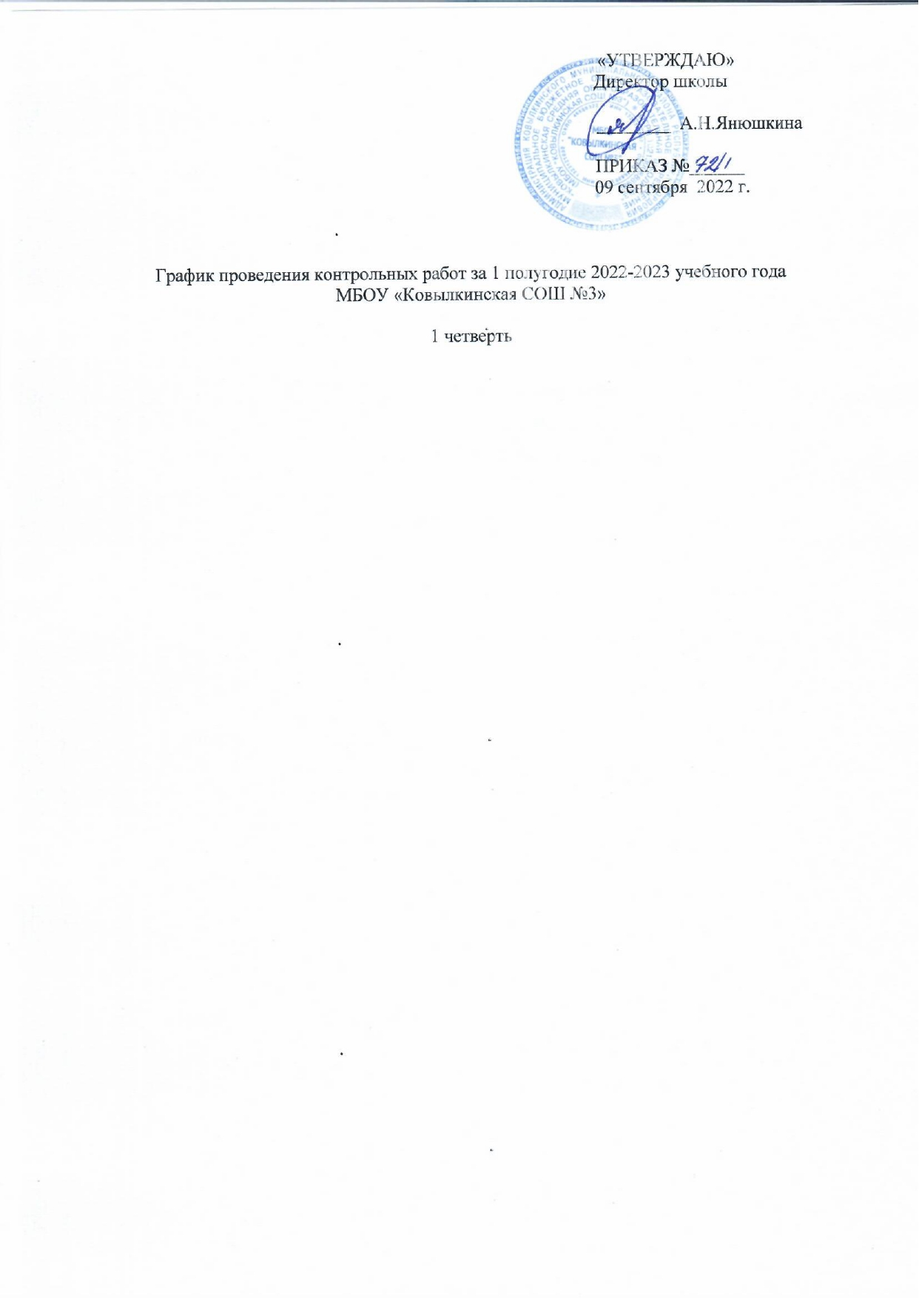

|  |  |  |  |  |
| --- | --- | --- | --- | --- |
| № | Предмет | Тема | Класс | Дата проведения по кал-тем плану |
| Начальное общее образование | | | | |
| 1 | Математика | Контрольная работа №1 входная | 2 | 15.09.2022 |
| 2 | Математика | Контрольная работа №2 « Нумерация» | 2 | 29.09.2022 |
| 3 | Русский язык | Контрольный диктант по теме «Текст. Предложение» | 2 | 27.09.2022 |
| 4 | Русский язык | Контрольный диктант «Слова, слова» | 2 | 13.10.2022 |
| 1 | Математика | «Контрольная работа»№1 по теме « Сложение и вычитание чисел» | 3 | 14.09.2022 |
| 2 | Математика | Контрольная работа №2 по теме« Порядок действий» | 3 | 7.10.2022 |
| 3 | Математика | Контрольная работа№3 по теме «Табличное умножение и деление» | 3 | 21.10.2022 |
| 4 | Русский язык | Входной диктант №1 по теме « Повторение» | 3 | 13.09.2022 |
| 5 | Русский язык | Контрольный диктант №2 по теме « Части речи | 3 | 24.10.2022 |
| 6 | Английский язык | Контрольная работа №1 «Что мы видим» | 3 | 26.09.2022 |
| 1 | Математика | Контрольная работа № 2 по теме:"Числа, которые больше 1000. Нумерация". | 4 | 13.10.2022 |
| 2 | Русский язык | Контрольный диктант по теме: «Предложение». | 4 | 19.10.2022 |
| 3 | Английский язык | Контрольная работа №1 «Ежедневные занятия людей» | 4 | 22.09.2022 |
| Основное общее образование | | | | |
| 1 | Русский язык | Контрольный диктант по теме «Фонетика, графика» | 5а | 24.10.2022 |
| 2 | Математика | Контрольная работа №1 по теме «Ряд натуральных чисел» | 5а | 15.09.2022 |
| 3 | Математика | Контрольная работа №2 (итоговая за 1 четверть) | 5а | 20.10.2022 |
| 4 | Английский язык | Контрольная работа №1 «Мои летние каникулы» | 5 а | 12.10.2022 |
| 5 | Литература | Контрольная работа «Русские народные сказки» | 5а | 26.09.2022 |
| 1 | Русский язык | Контрольный диктант по теме «Фонетика, графика» | 5б | 24.10.2022 |
| 2 | Математика | Контрольная работа №1 по теме «Ряд натуральных чисел» | 5б | 15.09.2022 |
| 3 | Математика | Контрольная работа №2 (итоговая за 1 четверть) | 5б | 20.10.2022 |
| 4 | Английский язык | Контрольная работа №1 «Мои летние каникулы» | 5 б | 12.10.2022 |
| 5 | Литература | Контрольная работа «Русские народные сказки» | 5б | 27.09.2022 |
| 1 | Русский язык | Контрольный диктант по теме «Повторение изученного в 5 классе» | 6 | 14.09.2022 |
| 2 | Русский язык | Контрольный диктант по теме «Морфемика и словообразование» | 6 | 19.10.2022 |
| 3 | Английский язык | Контрольная работа по разделу «Две столицы» | 6 | 11.10.2022 |
| 4 | Математика | Контрольная работа №1 (входная) | 6 | 7.09.2022 |
| 5 | Математика | Контрольная работа №2 по теме «Делимость натуральных чисел» | 6 | 30.09.2022 |
| 6 | Математика | Контрольная работа №3 по теме «Сложение и вычитание дробей с разными знаменателями» | 6 | 19.10.2022 |
| 1 | Русский язык | Контрольный диктант№1 по теме «Повторение изученного в 5-6 классах». | 7 | 15.09.2022 |
| 2 | Русский язык | Контрольная работа №2по теме «Причастие». | 7 | 24.10.2022 |
| 3 | Алгебра | Контрольная работа №1 по теме «Преобразования выражений». | 7 | 16.09.2022 |
| 4 | Алгебра | Контрольная работа №2 по теме «Решение уравнений и задач на составление уравнений». | 7 | 21.10.2022 |
| 5 | Геометрия | Контрольная работа №1 по теме «Измерение отрезков и углов. Смежные и вертикальные углы». | 7 | 11.10.2022 |
| 6 | Английский язык | Контрольная работа по разделу «Школа и обучение в школе» | 7 | 13.10.2022 |
| 7 | Физика | Контрольная работа №1 по теме «Первоначальные сведения о строении вещества» | 7 | 11.10.2022 |
| 8 | Информатика | Итоговое тестирование №1 по разделу «Человек и информация» Итоговое тестирование №1 по разделу «Человек и информация» | 7 | 19.10.2022 |
| 1 | Русский язык | Контрольный диктант (входной) | 8 | 20.09.2022 |
| 2 | Английский язык | Контрольная работа по разделу «Спорт» | 8 | 06.10.2022 |
| 3 | Физика | Контрольная работа «Тепловые явления» | 8 | 14.10.2022 |
| 4 | ОБЖ | Тестирование «Здоровый образ жизни. Что это?» | 8 | 17.10.2022 |
| 5 | Алгебра | Контрольная работа №1 по теме «Сумма и разность дробей» | 8 | 29.09.2022 |
| 6 | Алгебра | Контрольная работа №2 по теме «Произведение и частное дробей» | 8 | 21.10.2022 |
| 7 | Геометрия | Контрольная работа №1 по теме «Четырёхугольники» | 8 | 20.10.2022 |
| 1 | Русский язык | Входной контрольный диктант №1. | 9 | 27.09.2022 |
| 2 | Русский язык | Контрольная работа №2 по теме «Сложное предложение». | 9 | 12.10.2022 |
| 3 | ОБЖ | Модуль. Здоровье и как его сохранить. | 9 | 26.09.2022 |
| 4 | Литература | Контрольная работа №1 по теме «Русская литература 18- начало 19 века». | 9 | 09.11.2022 |
| 5 | Английский язык | Контрольная работа по теме «Страдательный залог» | 9 | 20.10.2022 |
| 6 | Немецкий язык | Контрольная работа по разделу «Мой день в школе» | 9 | 20.10.2022 |
| 7 | Физика | Контрольная работа №1 по теме «Равномерное, равноускоренное движение» | 9 | 04.10.2022 |
| 8 | Алгебра | Контрольная работа №1 (входящая) | 9 | 9.09.2022 |
| 9 | Алгебра | Контрольная работа №1 по теме «Свойства функций. Квадратный трёхчлен» | 9 | 03.10.2022 |
| 10 | Химия | Контрольная работа №1 по теме: **«**Расчеты по уравнениям реакций» | 9 | 10.10. 2022 |
| Среднее общее образование | | | | |
| 1 | Русский язык | Входная контрольная работа (тест) | 10 | 23.09.2022 |
| 2 | Алгебра и начала математического анализа | Контрольная работа №1 (входная) | 10 | 12.09.2022 |
| 3 | Алгебра и начала математического анализа | Контрольная работа №2 по теме «Степень с действительным показателем» | 10 | 07.10.2022 |
| 4 | Геометрия | Контрольная работа 1 по теме «Взаимное расположение прямых в пространстве» | 10 | 17.10.2022 |
| 5 | Английский язык | Контрольная работа по теме «В гармонии с другими» | 10 | 20.10.2022 |
| 6 | Физика | Контрольная работа №1 по теме «Кинематика» | 10 | 30.09.2022 |
| 7 | Химия | Контрольная работа №1 по теме: «Строение и классификация органических соединений». | 10 | 07.10.2022 |
| 8 | Информатика | Тестирование №1 по теме «Информация». | 10 | 19.10.2022 |
| 1 | Русский язык | Контрольное тестирование №1 по теме «Обособленные члены предложения». | 11 | 23.10.2022 |
| 2 | Литература | Контрольная работа №1 по теме «Поэты Серебряного века». | 11 | 24.10.2022 |
| 3 | Алгебра и начала математического анализа | Контрольная работа №1 (входная) | 11 | 09.09.2022 |
| 4 | Алгебра и начала математического анализа | Контрольная работа №2 по теме «Тригонометрические функции» | 11 | 17.10.2022 |
| 5 | Английский язык | Контрольная работа по разделу «Шаги к вашей карьере» | 11 | 25.10.2022 |
| 6 | Физика | Контрольная работа №1 по теме «Электродинамика». | 11 | 06.10.2022 |
| 7 | Химия | Контрольная работа «Строение атома» | 11 | 28.09.2022 |

2 четверть

|  |  |  |  |  |
| --- | --- | --- | --- | --- |
| № | Предмет | Тема | Класс | Дата проведения по кал-тем плану |
| Начальное общее образование | | | | |
| 1 | Математика | Контрольная работа № 3 по теме «Числовые выражения» | 2 | 14.11.2022 |
| 2 | Математика | Контрольная работа № 4 по теме «Сложение и вычитание чисел до 100» | 2 | 12.12.2022 |
| 3 | Математика | Итоговая контрольная работа № 5 | 2 | 27.12.2022 |
| 4 | Русский язык | Контрольный диктант с грамматическим заданием.по теме « Звуки и буквы» | 2 | 21.11.2022 |
| 5 | Русский язык | Диктант по теме «Правописание буквосочетаний с шипящими звуками». | 2 | 07.12.2022 |
| 6 | Русский язык | Контрольный диктант по теме «Правописание парных звонких и глухих согласных на конце слова» | 2 | 26.12.2022 |
| 1 | Математика | Контрольная работа № 4 по теме «Умножение и деление чисел» | 3 | 30.10.2022 |
| 2 | Математика | Контрольная работа за первое полугодие | 3 | 20.12.2022 |
| 3 | Русский язык | Диктант по теме «Состав слова». | 3 | 11.12.2022 |
| 4 | Русский язык | Диктант по теме «Правописание корней слов». | 3 | 27.12.2022 |
| 5 | Английский язык | Контрольная работа №2 «Личные и притяжательные местоимения» | 3 | 10.11.2022 |
| 6 | Английский язык | Контрольная работа №3 «Числительные» | 3 | 26.12.2022 |
| 1 | Математика | Контрольная работа № 2  по теме: "Умножение и деление на однозначное число". | 4 | 28.12.2022 |
| 2 | Русский язык | Контрольный диктант по теме: «Правописание безударных падежных окончаний имён существительных в единственном числе». | 4 | 14.12.2022 |
| 3 | Английский язык | Контрольная работа №2 «Занятия в различные дни недели» | 4 | 10.11.2022 |
| 4 | Английский язык | Контрольная работа №3 «В доме» | 4 | 15.12.2022 |
| Основное общее образование | | | | |
| 1 | Русский язык | Контрольный диктант №2 по теме «Лексикология». | 5а | 24.11.2022 |
| 2 | Русский язык | Контрольный диктант №3 по теме «Морфемика , орфография». | 5а | 13.12.2022 |
| 5 | Литература | Контрольная работа №1 по теме «Жанровые особенности басен». | 5а | 17.11.2022 |
| 6 | Литература | Контрольная работа №2 по теме «Творчество писателей и поэтов 19 века». | 5а | 26.12.2022 |
| 7 | Математика | Контрольная работа №3 по теме «Уравнение. Угол. Многоугольники» | 5а | 28.11.2022 |
| 8 | Математика | Контрольная работа №4 по теме «Умножение и деление натуральных чисел» | 5а | 26.12.2022 |
| 9 | Английский язык | Контрольная работа №2 «Семейная история» | 5а | 16.11.2022 |
| 10 | Английский язык | Контрольная работа №3 «Здоровый образ жизни» | 5а | 23.12.2022 |
| 1 | Русский язык | Контрольный диктант №2 по теме «Лексикология». | 5б | 24.11.2022 |
| 2 | Русский язык | Контрольный диктант №3 по теме «Морфемика , орфография». | 5б | 13.12.2022 |
| 5 | Литература | Контрольная работа №1 по теме «Жанровые особенности басен». | 5б | 16.11.2022 |
| 6 | Литература | Контрольная работа №2 по теме «Творчество писателей и поэтов 19 века». | 5б | 26.12.2022 |
| 7 | Математика | Контрольная работа №3 по теме «Уравнение. Угол. Многоугольники» | 5б | 28.11.2022 |
| 8 | Математика | Контрольная работа №4 по теме «Умножение и деление натуральных чисел» | 5б | 26.12.2022 |
| 9 | Английский язык | Контрольная работа №2 «Семейная история» | 5б | 16.11.2022 |
| 10 | Английский язык | Контрольная работа №3 «Здоровый образ жизни» | 5б | 23.12.2022 |
| 1 | Литература | Тестирование по творчеству И.С.Тургенева | 6 | 2.12.2022 |
| 2 | Литература | Тестирование по творчеству Н.С. Лескова, Н.А.Некрасова | 6 | 22.12.2022 |
| 3 | Английский язык | Контрольная работа по разделу «Посещение Британии» | 6 | 29.11.2022 |
| 4 | Обществознание | Контр.тестирование «Загадки человечества» | 6 | 12.12.2022 |
| 5 | Математика | Контрольная работа №4 по теме «Умножение дробей» | 6 | 14.11.2022 |
| 6 | Математика | Контрольная работа №5 по теме «Деление дробей» | 6 | 5.12.2022 |
| 7 | Математика | Контрольная работа №6 по теме «Пропорции» | 6 | 19.12.2022 |
| 1 | Русский язык | Контрольный диктант №3 по теме  « Деепричастие». | 7 | 06.12.2022 |
| 2 | Русский язык | Контрольный диктант №4 по теме «Наречие». | 7 | 23.12.2022 |
| 3 | Алгебра | Контрольная работа №3 по теме «Функции и их графики» | 7 | 25.11.2022 |
| 4 | Алгебра | Контрольная работа №4 по теме «Степень с натуральным показателем» | 7 | 26.12.2022 |
| 5 | Геометрия | Контрольная работа №2 по теме «Треугольники» | 7 | 27.12.2022 |
| 6 | Англ.яз. | Контрольная работа по разделу «Язык мира» | 7 | 02.12.2022 |
| 7 | Информатика | Итоговое тестирование №2 по разделу «Первое знакомство с компьютером» | 7 | 21.12.2022 |
| 8 | Физика | Контрольная работа №2 по теме «Взаимодействие тел». | 7 | 29.12.2022 |
| 1 | Русский язык | Тестирование по теме «Второстепенные члены предложения» | 8 | 23.11.2022 |
| 2 | Русский язык | Контрольный диктант по теме «Односоставные и неполные предложения» | 8 | 20.12.2022 |
| 3 | Английский язык | Контрольная работа по разделу «Театр» | 8 | 22.12.2022 |
| 4 | Физика | Контрольная работа №2 по теме «Изменение агрегатных состояний вещества» | 8 | 2.12.2022 |
| 5 | Химия | Контрольная работа «Атомы химических элементов» | 8 | 11.11.2022 |
| 6 | Алгебра | Контрольная работа №3 по теме Свойства арифметического квадратного корня | 8 | 1.12.20222 |
| 7 | Алгебра | Контрольная работа №4 по теме «Применение свойств арифметического квадратного корня» | 8 | 21.12.2022 |
| 8 | Геометрия | Контрольная работа №1 по теме «Четырехугольники» | 8 | 20.10.2022 |
| 9 | Геометрия | Контрольная работа №2 по теме «Площадь многоугольника» | 8 | 20.12.2022 |
| 10 | Информатика | Тестирование №1 на тему «Передача информации в компьютерных сетях». | 8 | 23.11.2022 |
| 11 | Информатика | Контрольная работа №1 на тему «Передача информации в компьютерных сетях». | 8 | 28.12.2022 |
| 12 | ОБЖ | Опасности, подстерегающие нас в повседневной жизни и на природе | 8 | 19.12.2022 |
| 1 | Русский язык | Контрольный диктант №3 по теме «Сложносочиненные предложения». | 9 | 16.11.2022 |
| 2 | Русский язык | Контрольная работа №4 по теме «Сложноподчиненные предложения с придаточными определительными и  изъяснительными». | 9 | 20.12.2022 |
| 3 | Литература | Контрольная работа №2 по теме «Лирика А.С. Пушкина». | 9 | 06.12.2022 |
| 4 | Английский язык | Контрольная работа по разделу «Печатные издания: книги, журналы, газеты» | 9 | 22.12.2022 |
| 5 | Немецкий язык | Контрольная работа по разделу «Хобби» | 9 | 22.12.2022 |
| 6 | Физика | Контрольная работа №2 «Законы Ньютона. Закон сохранения импульса» | 9 | 06.12.2022 |
| 7 | Физика | Контрольная работа №3 «Механические колебания и волны. Звук» | 9 | 27.12.2022 |
| 8 | ОБЖ | Модуль. Экологическая безопасность | 9 | 14.11.2022 |
| 9 | Обществознание | Тестовая контр работа «Человек в мире политики» | 9 | 08.12.2022 |
| 10 | Химия | Контрольная работа № 2 по теме: «Химические реакции» | 9 | 28.11. 2022 |
| 11 | Информатика | Тестирование №1 на тему «Управление и алгоритмы». | 9 | 23.11.2022 |
| 12 | Алгебра | Контрольная работа №2 по теме «Квадратичная функция» | 9 | 14.11.2022 |
| 13 | Алгебра | Контрольная работа №3 по теме «Целые уравнения и неравенства второй степени» | 9 | 16.12.2022 |
| 14 | Геометрия | Контрольная работа №1 по теме «Метод координат». | 9 | 24.11.2022 |
| 15 | Геометрия | Контрольная работа №2 по теме «Решение треугольников. Скалярное произведение векторов». | 9 | 28.12.2022 |
| Среднее общее образование (1 полугодие) | | | | |
| 1 | Русский язык | Контрольная работа по материалам ЕГЭ «Единицы языка» | 10 | 23.12.2022 |
| 2 | Литература | Тестирование по творчеству Н.А.Некрасова | 10 | 22.12.2022 |
| 3 | Алгебра и начала математического анализа | Контрольная работа №3 по теме «Степенная функция» | 10 | 21.11.2022 |
| 4 | Алгебра и начала математического анализа | Контрольная работа №4 по теме «Показательная функция» | 10 | 16.12.2022 |
| 5 | Геометрия | Контрольная работа №2 по теме «Параллельность прямых и плоскостей» | 10 | 01.12.2022 |
| 6 | Английский язык | Контрольная работа по разделу «В гармонии с другими» | 10 | 22.12.2022 |
| 7 | Физика | Контрольная работа «Основы динамики» | 10 | 09.12.2022 |
| 8 | История | Контрольная тестовая работа по теме «Россия в годы великих потрясений» | 10 | 18.11.2022 |
| 9 | Обществознание | КОУ по главе «Человек в обществе» | 10 | 11.11.2022 |
| 10 | Информатика | Тестирование №2 по теме «Информационные процессы в системах» | 10 | 07.12.2022 |
| 1 | Русский язык | Контрольная работа №2 по теме «Синтаксис и пунктуация». | 11 | 21.12.2022 |
| 2 | Литература | Контрольное тестирование №2 по теме «Серебряный век» русской литературы». | 11 | 22.12.2022 |
| 3 | Алгебра и начала математического анализа | Контрольная работа №3 по теме «Производная и ее геометрический смысл» | 11 | 9.12.2022 |
| 4 | Алгебра и начала математического анализа | Итоговая контрольная работа №4 за 1 полугодие | 11 | 23.12.2022 |
| 5 | Геометрия | Контрольная работа №1 по теме «Метод координат в пространстве» | 11 | 22.11.2022 |
| 6 | Геометрия | Итоговая контрольная работа №2 за 1 полугодие | 11 | 27.12.2022 |
| 7 | Английский язык | Контрольная работа по разделу «Шаги, чтобы понимать культуру» | 11 | 20.12.2022 |
| 8 | Физика | Контрольная работа «Колебания и волны» | 11 | 24.11.2022 |
| 9 | Физика | Контрольная работа №3 по теме «Оптика». | 11 | 27.12.22 |
| 10 | Обществознание | Тестирование «Человек и экономика» | 11 | 05.12.2022 |
| 11 | Химия | Контрольная работа «Строение вещества» | 10 | 16.11.2022 |
| 12 | Информатика | **Тестирование № 1 «Базы данных»** | 11 | 28.12.2022 |